Baráti tenisz találkozó a paksi sporttársakkal
Március 11-én került sor, a Győri Teniszcentrumban az immár 7 éves múltra visszatekintő hagyományos baráti Tenisz Találkozóra a Paksi SE és az Elektromos VSK. csapatai között.
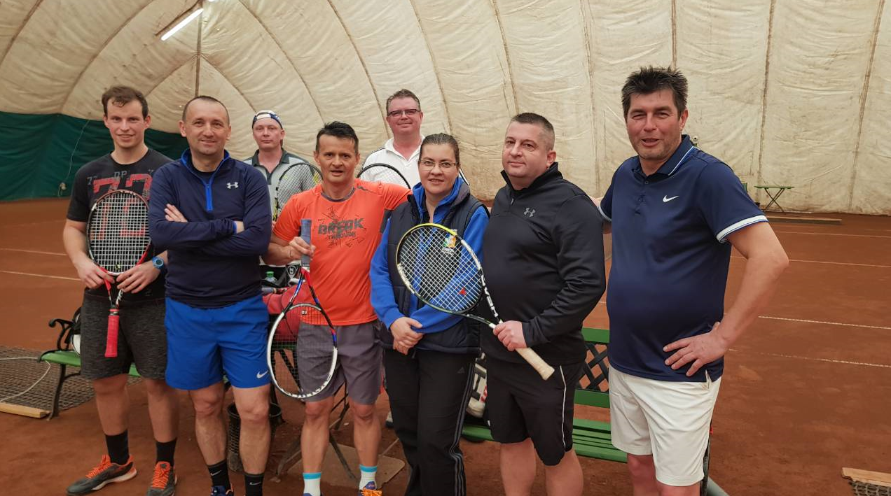
Kép hátsó sorában balról - jobbra: Ortvein Zoltán (Tromos), Krizák János (Paks), első sor balról -jobbra Wágner Richárd, Simon Zoltán, Barta Attila (Paks), Szilágyi Adél, Popp Szilárd, Katona Imre és a fényképet készítő Albert Zoltán (Tromos).

A délelőtti egyéni körmérkőzéses találkozók sportszerű, de látványos labdameneteket hoztak, majd szoros páros mérkőzésekkel folytatódtak délután. A napot a közeli halászcsárdában egy közös baráti főétkezéssel koronáztuk meg.
poppek

